**江苏省仪征中学2024-2025学年度第二学期高二物理学科导学案**

## 专题强化五 电磁感应中的动量问题

研制人：刘刚 审核人：郭云松

班级：____________ 姓名：____________ 学号：_____________ 授课日期：2025-2-14

本课在课程标准中的表述：会解决电磁感应中图像问题．

**[学习目标]**

1．理解电磁感应现象中的能量转化，会用动能定理、能量守恒定律分析有关问题．

2．会用动量定理、动量守恒定律分析电磁感应中的有关问题．

**[课前预习]**

一、电磁感应中的能量问题

1．电磁感应现象中的能量转化

安培力做功

2．焦耳热的计算

(1)电流恒定时，根据 求解，即*Q*＝*I*2*Rt*．

(2)感应电流变化，可用以下方法分析：

①利用 ，求出克服安培力做的功*W*克安，即*Q*＝*W*克安．

②利用能量守恒定律，焦耳热等于其他形式能量的 ．

**[课堂学习]**

例1:　如图所示，在竖直向下的磁感应强度为*B*的匀强磁场中，两根足够长的光滑平行金属导轨固定在水平面内，相距为*L*，电阻不计．轨道左侧连接一阻值为*R*的定值电阻．质量为*m*、电阻不计的导体棒*ab*水平放置在导轨上，*ab*垂直于导轨．施加大小为*F*的水平恒力，使*ab*从静止开始沿导轨运动，经过时间*t*，*ab*通过的位移为*x*，速度变为*v*，整个运动过程中*ab*与导轨接触良好．关于这一过程下列说法正确的是(　　)

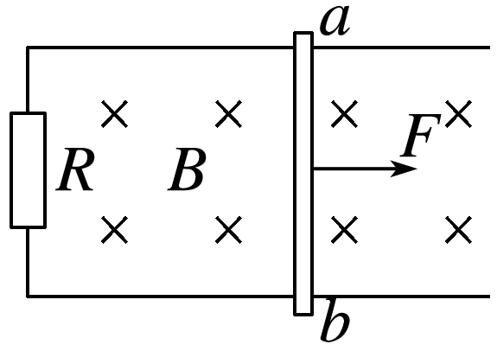A．*ab*做匀加速直线运动

B．*ab*的动能变化量为*Fx*

C．*ab*的动量变化量为*Ft*

D．定值电阻上产生的焦耳热为*Fx*－*mv*2

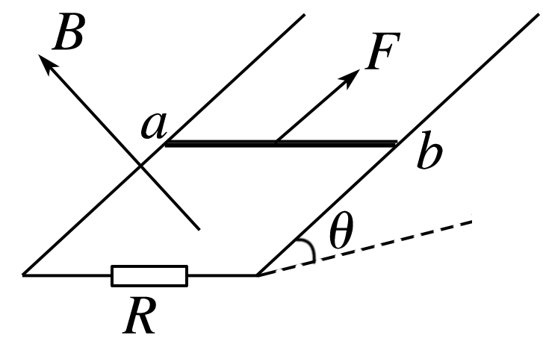例2:　如图所示，足够长的平行光滑U形金属导轨倾斜放置，所在平面的倾角*θ*＝37°，导轨间的距离*L*＝1．0 m，下端连接*R*＝1.6 Ω的定值电阻，导轨电阻不计，所在空间存在垂直于导轨平面向上的匀强磁场，磁感应强度*B*＝1.0 T．质量*m*＝0.5 kg、电阻*r*＝0.4 Ω的金属棒*ab*垂直放置于导轨上，现用沿导轨平面且垂直于金属棒、大小为*F*＝5.0 N的恒力使金属棒*ab*从静止开始沿导轨向上滑行且始终与导轨接触良好，当金属棒滑行*x*＝2.8 m后速度保持不变．求：(sin 37°＝0.6，cos 37°＝0.8，*g*＝10 m/s2)

(1)金属棒匀速运动时的速度大小*v*；

(2)金属棒从静止开始到匀速运动的过程中，电阻*R*上产生的热量*QR*．

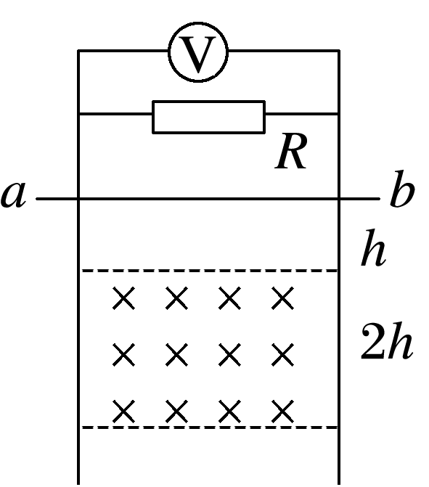针对训练　如图所示，在竖直平面内有一个两边平行相距为*L*的光滑导轨，导轨顶端接有一个电阻*R*，电阻两端并有一个理想电压表，导轨间存在一个垂直于纸面向里的磁感应强度为*B*的匀强磁场，磁场宽度为2*h*，现有一个质量为*m*，接入电路中的电阻也为*R*的导体棒，从距磁场上边界为*h*处自由下落，进入磁场后恰好做匀速直线运动并穿过匀强磁场，在整个运动过程中，导体棒始终与导轨垂直并接触良好，重力加速度为*g*．导体棒在从静止到穿过磁场的过程中，下列说法正确的是(　　)

A．导体棒在穿过磁场的过程中，电压表的示数为*BL*

B．导体棒在穿过磁场的过程中，电阻*R*上产生的热量为*mgh*

C．导体棒在穿过磁场的过程中，通过电阻*R*的电荷量为

D．导体棒在穿过磁场的过程中，克服安培力做功为*mgh*

二、电磁感应中的动量问题

考向1　动量定理在电磁感应中的应用

例3:　如图所示，水平面上有两根足够长的光滑平行金属导轨*MN*和*PQ*，两导轨间距为*L*，导轨电阻均可忽略不计．在*M*和*P*之间接有一阻值为*R*的定值电阻，导体杆*ab*质量为*m*、电阻也为*R*，并与导轨垂直且接触良好．整个装置处于方向竖直向下、磁感应强度为*B*的匀强磁场中．现给*ab*杆一个初速度*v*0，使杆向右运动，最终*ab*杆停在导轨上．下列说法正确的是(　　)

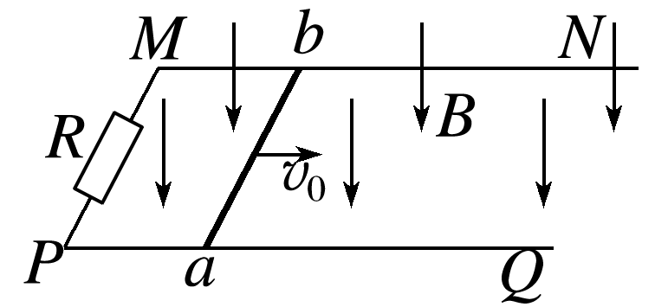A．*ab*杆将做匀减速运动直到静止

B．*ab*杆速度减为时，*ab*杆加速度大小为

C．*ab*杆速度减为时，通过定值电阻的电荷量为

D．*ab*杆速度减为时，*ab*杆通过的位移为

考向2　动量守恒定律在电磁感应中的应用

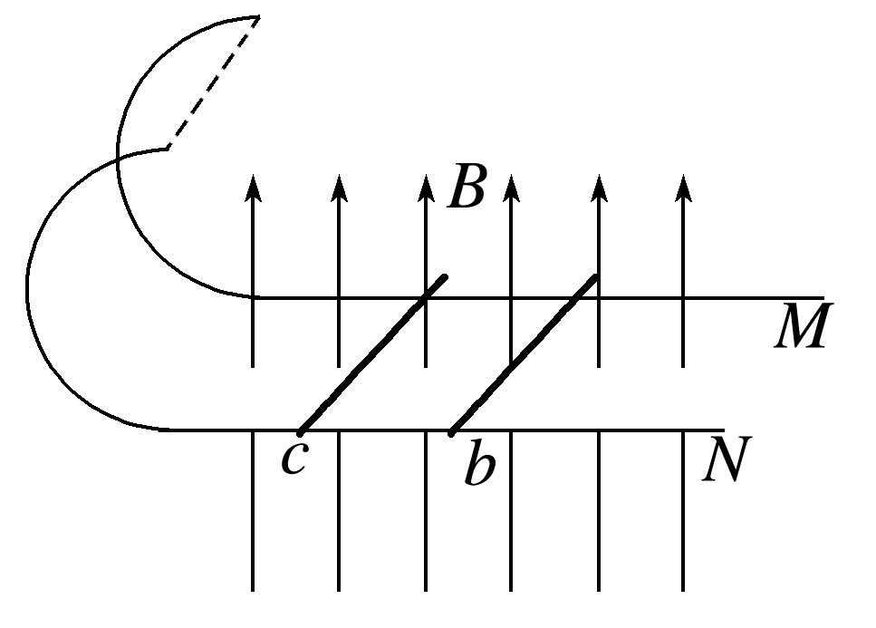例4：平行金属轨道*M*、*N*相距*L*＝0.5 m，且水平放置；*M*、*N*左端与半径*R*＝0.4 m的光滑竖直半圆轨道相连，与轨道始终垂直且接触良好的金属棒*b*和*c*可在轨道上无摩擦地滑动，两金属棒的质量*mb*＝*mc*＝0.1 kg，接入电路的有效电阻*Rb*＝*Rc*＝1 Ω，轨道的电阻不计．平行水平金属轨道*M*、*N*处于磁感应强度*B*＝1 T的匀强磁场中，磁场方向垂直于轨道平面向上，光滑竖直半圆轨道在磁场外，如图所示．若使*b*棒以初速度*v*0＝10 m/s开始向左运动，运动过程中*b*、*c*不相撞，*c*棒达到最大速度时未滑离水平轨道，*g*取10 m/s2，求：

(1)*c*棒的最大速度大小；

(2)*c*棒从开始到达到最大速度的过程中，此棒产生的焦耳热；

(3)若*c*棒达到最大速度后沿半圆轨道上滑，金属棒*c*到达轨道最高点时对轨道的压力的大小为多少．

**[课后作业]** 完成课后作业

**[课后感悟]________________________________________________________________**

**__________________________________________________________________________**